UNIVERCIDAD MARIANO GALVEZ DE GUATEMALA

FACULTAD DE INGENERIA EN SISTEMAS

CURSO: Introducción a los sistemas

ing. Gerson Altamirano



TEMA: manual de usuario de proyecto final

Andre Alejandro Estevez Fajardo

Carnet: 0907-20-5679

**INDICE**

INTRODUCCION 1

LOS OBJETIVOS DEL SISTEMA 2

SECCION DE SOLUCION DE PROBLEMA 3

GUIA DE USO 4,5

**Introducción**

con el respectivo documento que se presentara a continuación se le mostrara una pequeña introducción sobre el desarrollo y el funcionamiento de ducho programa para la creación del respectivo juegos llamado ahorcado, un juego conocido por mucho se le mostrara todo lo que se realizó y el funcionamiento que se puede encontrar en el desarrollo del juego del ahorcado

1

**LOS OBJETIVOS DEL SISTEMA**

Como podemos ver que fue la recreación del juego de ahorcado para poder demostrar que es una de las maneras fáciles para poder crear el videojuego del ahorcado programando con el fin de un aprendizaje y aprender lo que es el desarrollo de programar un juego fácil y sencillo

2

**Sección de solución de problema**

Se les pidió a los integrantes del grupo No. 5 realizar una página dinámica y atractiva para el cliente donde podría interactuar con los elementos de la misma. por lo tanto, el grupo No.5 tomo a la decisión de realizar una página de mini juegos para los usuarios

3

**GUIA DE USO**

**El funcionamiento de este juego es muy fácil y básico**

1. 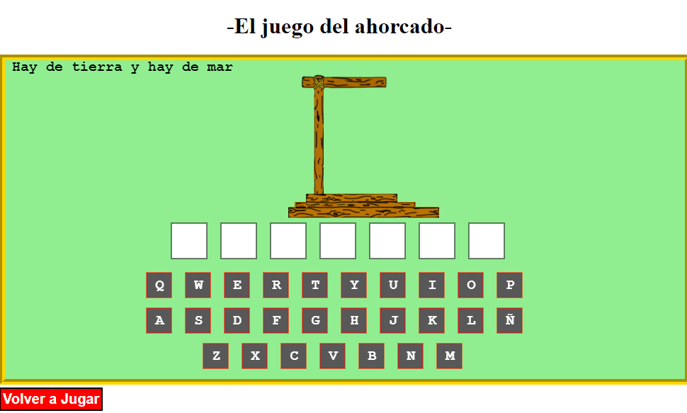**Usando el mouse y dando clic a cada palabra para encontrar la palabra que se está buscando**
2. **Cuando la palabra no sea la que pide el juego le mostrar una imagen de una persona ahorcada y un mensaje donde describe la palabra que era correcta**

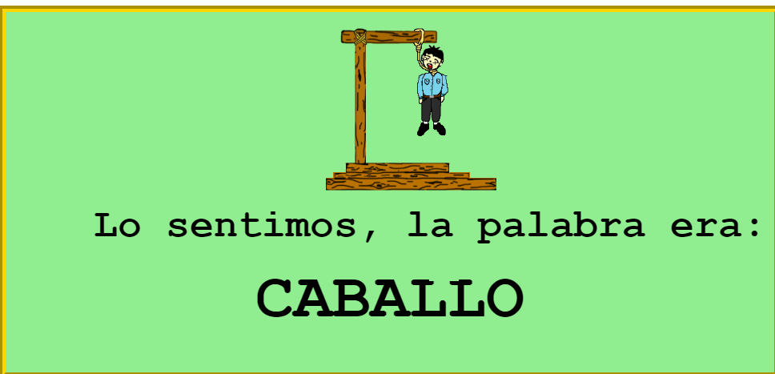

**4**

1. **Pero si aciertas con la palabra correcta será distinto el mensaje**

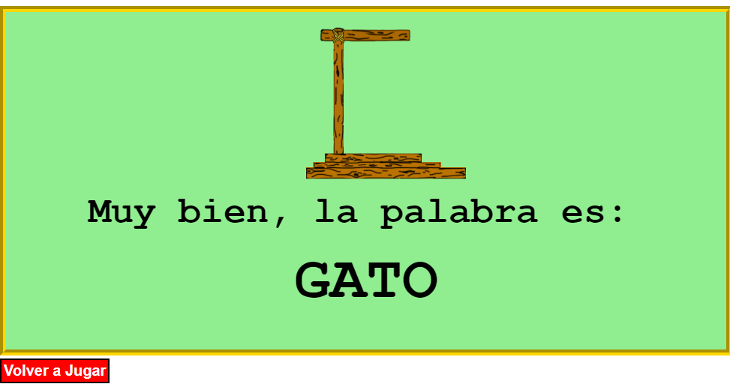

1. **Si desea jugar nuevamente es muy fácil, solo debe de presionar el botón de volver a jugar**



**5**